Non solo test: un libro dell’ANISN che raccoglie le prove delle Olimpiadi delle Scienze Naturali
a cura di Vincenzo Boccardi
Associazione Nazionale Insegnanti Scienze Naturali
Non solo test: le prove delle Olimpiadi delle Scienze naturali
ISBN 978-88-7564-643-1
Loffredo Editore, Napoli, pagine 550, 2013

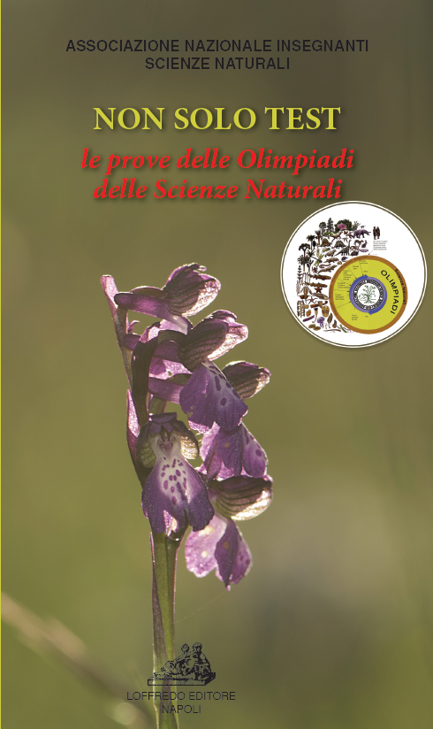
L’Anisn ha pubblicato per l’Editore Loffredo un volume dal titolo Non solo test contenente tutte le prove delle Olimpiadi delle Scienze Naturali dalla prima edizione sperimentale del 2002 fino a quella del 2008 per un totale di più di 1000 quesiti.
Il libro, curato da Vincenzo Boccardi, Responsabile Nazionale delle Olimpiadi delle Scienze Naturali, raccoglie i quesiti delle prove regionali e nazionali raggruppati per aree di competenza, in modo da facilitare da parte dei docenti e degli studenti sia la preparazione mirata alle prove della gara, sia l’utilizzazione dei quesiti durante lo svolgimento delle diversa parti del programma.
Le prove del biennio sono state coordinate da Vincenzo Boccardi, Emanuele Piccioni e Clementina Todaro; quelle del triennio da Vincenzo Boccardi, Brunella Danesi, Fabio Fantini e Fortunata Ferrara. Alla stesura delle prove hanno collaborato inoltre Enrico Campolmi, Caterina Capone, Luigi D’Amico, Carmen Giovanelli, Roberto Greco, Alessandra Magistrelli, Cristina Maggi, Sofia Sica, Salvatore Sorrentino, Vincenzo Terreni.
Come scrive Anna Pascucci nella presentazione del volume “siamo giunti a questa pubblicazione certamente con l’intento di fornire a docenti e studenti un utile strumento di lavoro, ma anche e soprattutto con l’idea di realizzare una testimonianza tangibile del lavoro… enorme, rigoroso, perfettamente organizzato e sempre più raffinato, di un “capitale professionale” reale, benché silenzioso ed invisibile ai più in quanto diluito nell’informe categoria professionale del “docente della scuola”, che è stato ed è costituito da una squadra di alcune decine di soci che hanno contribuito in oltre dieci anni alla stesura dei test riportati nel volume”.
Per facilitarne l’utilizzazione didattica le prove del biennio sono state raggruppate nelle seguenti aree di competenza:
- Problem solving: le domande di questa sezione partono sempre da un contesto reale e richiedono l’esercizio di competenze che esulano dallo stretto disciplinare ed afferiscono al campo della cosiddette “abilità per la vita” (skill life). Agli alunni viene richiesto di risolvere problemi per la cui soluzione è necessario analizzare e confrontare più variabili, formulare ipotesi, prospettare soluzioni, saperle comunicare. La loro ambientazione fa riferimento ai contesti più vari inerenti sia le Scienze della Vita sia quelle della Terra: un’indagine di ambiente, la costruzione di un plastico, la tutela della biodiversità, la prevenzione dell’influenza, la gestione di una zona dismessa, ecc. In queste prove è forte il riferimento anche al quadro teorico delle prove OCSE-PISA.
- Biologia funzionale (cellula, metabolismo, genetica): in questa sezione sono raccolti i quesiti di Scienze della Vita dedicati alla biologia funzionale, quella parte della biologia definita da Ernst Mayer come la biologia del “come”. Le domande riguardano la biologia cellulare, la bioenergetica e la genetica e spaziano dalla cellula vegetale, al metabolismo e alla fotosintesi; dalla genetica classica alla biologia molecolare.
- Biologia evolutiva (evoluzione, sistematica, ecologia): in questa sezione sono raccolti i quesiti di Scienze della Vita dedicati alla biologia evolutiva, quella parte della biologia definita da Ernst Mayer come la biologia del “perchè”. Il filo conduttore è pertanto la teoria dell’evoluzione. Alcune batterie di quesiti sono dedicate ai nodi essenziali di tale teoria, ma numerose sono anche le domande riguardanti la sistematica e l’ecologia.
- Astronomia: le domande incluse in questa sezione riguardano la forma e le dimensioni della Terra, le stagioni, i pianeti del Sistema Solare.
- Scienze della Terra: esistono fondamentalmente due modi per affrontare lo studio del pianeta: l’approccio storico e quello fenomenologico. Le domande incluse in questa sezione si riferiscono a entrambi questi due tipi di approccio. Alcune riguardano la dinamica endogena del nostro pianeta (i silicati, i vulcani, i terremoti, gli tsunami, ecc.); altre i fenomeni esogeni (l’atmosfera, gli agenti geomorfologici, ecc.), altre ancora il modello globale delle Scienze della Terra (la teoria della tettonica delle placche).
- Studio di ambiente: un elemento fondamentale delle scienze naturali è costituito dallo studio di ambiente. L’osservazione e l’analisi delle componenti biotiche e abiotiche di particolari ambienti, come quelli presentati in questa sezione (un’area costiera mediterranea, le regioni polari, le isole Galapagos, la Terra del Fuoco, il deserto di Atacama, il cratere di Ngorongoro), fornisce numerosi interessanti spunti che consentono di spaziare tra i diversi contenuti delle scienze naturali e di porre questioni riguardanti sia la biologia funzionale sia quella evolutiva.
- Miscellanea: in questa sezione le domande sono tutte indipendenti tra loro e riguardano argomenti sia di Scienze della Vita sia di Scienze della Terra.

Le prove del triennio sono state raggruppate nelle seguenti aree di competenza, più specifiche rispetto a quelle del biennio:
- Biologia cellulare e microbiologia: in questa sezione sono stati inseriti gli item riguardanti la struttura e la funzione della cellula sia eucariote che procariote. La cellula, infatti, costituisce l’unità funzionale di tutti gli esseri viventi. Per il loro immediato aggancio con il programma, i test proposti possono essere facilmente utilizzati in classe dal docente.
- Bioenergetica (metabolismo): contiene domande riguardanti le trasformazioni biochimiche che si verificano in un organismo. Gli esseri viventi sono infatti attraversati da continui flussi di materia ed energia ed effettuano continui scambi con l’ambiente esterno. I quesiti presentati prendono in particolare in esame sia argomenti più tradizionali, come i processi catabolici di ossidazione che consentono l’estrazione dell’energia dai nutrienti (fermentazione e respirazione) e quelli anabolici di riduzione del carbonio inorganico (la fotosintesi, le sue fasi e i processi ad essa collegati), sia i meccanismi di regolazione delle catene metaboliche che consentono ad un essere vivente di poter essere un sistema aperto autoregolato.
- Genetica classica: gli esseri viventi non solo scambiano materia ed energia con l’ambiente, ma sono continuamente attraversati anche da un continuo flusso di informazioni. In particolare l’informazione contenuta nei cromosomi si concretizza determinando le caratteristiche di un individuo. I quesiti proposti in questa sezione spaziano dalle leggi di Mendel, alle cosiddette “eccezioni” che tali leggi presentano (allelia multipla, dominanza incompleta, codominanza, eredità poligenica, eredità legata al sesso, ecc.), dalle mappe cromosomiche, agli alberi genealogici e alle mutazioni, e richiedono quasi sempre lo svolgimento di esercizi di incrocio.
- Biologia molecolare e biotecnologie: non solo gli esseri viventi contengono il “progetto” (le informazioni ereditarie) ma tale progetto è capace di auto duplicarsi per essere trasmesso alle generazioni future. Dagli acidi nucleici, che costituiscono il materiale ereditario, le informazioni passano poi alle proteine (sintesi proteica), consentendo al progetto di dirigere la formazione e consentire il funzionamento di un organismo. Un primo gruppo di domande di questo capitolo riguarda i processi di replicazione del DNA, di trascrizione e di traduzione. Altre domande riguardano invece alcune metodiche delle più recenti biotecnologie come quella del DNA complementare o quella del gene targeting.
- Anatomia e fisiologia umana: in questa parte sono raggruppate tutte le domande riguardanti l’anatomia e la fisiologia umana. L’attenzione è rivolta non solo alle diverse strutture e funzioni, ma anche ai meccanismi di regolazione presenti nei diversi sistemi e apparati che consentono all’organismo di essere un unico sistema integrato.
- Evoluzione, biodiversità e sistematica: le domande contenute in questa e nelle prossime tre sezioni riguardano i diversi aspetti della biologia evolutiva e hanno come filo conduttore l’evoluzione. I quesiti riguardano sia gli aspetti centrali della teoria evolutiva di Darwin, e in particolare il concetto di selezione naturale, sia i diversi meccanismi grazie ai quali si possono originare nuove specie (speciazione). Altre domande riguardano i criteri utilizzati per la classificazione degli esseri viventi e il concetto stesso di biodiversità.
- Botanica: sono raccolte qui tutte le domande riguardanti l’evoluzione vegetale e la botanica: esse spaziano dalle briofite al ciclo delle felci, dalla struttura della foglia ad alcuni adattamenti presenti in piante particolari come la mercorella.
- Zoologia: in questa sezione sono raccolte tutte le domande riguardanti l’evoluzione animale e la zoologia. Alcune riguardano un particolare gruppo animale, come i celenterati, altre considerano una specifica funzione, come la riproduzione, altre ancora prendono in esame una particolare struttura, come il celoma, altre, infine, prendono in considerazione aspetti molto particolari della zoologia, come il rapporto esistente tra i batteri del genere Wolbachia e i nematodi.
- Ecologia ed etologia: questa parte contiene domande di ecologia e di etologia. La maggior parte delle domande affronta questioni di ecologia sperimentale riguardanti le popolazioni, le comunità biotiche e gli ecosistemi; alcune domande riguardano invece il comportamento animale.
- Frontiere: la biologia ha vissuto negli ultimi decenni profondi cambiamenti, con la nascita di intere nuove discipline come le biotecnologie. Non se ne poteva tener conto nei test delle Olimpiadi. Le domande di questa parte affrontano tutte quelle “questioni di frontiera” della biologia che normalmente, sia per esigenza di tempo sia per la complessità dei contenuti, non possono essere svolte nel corso del programma. Esse spaziano da questioni di biologia cellulare, come il fenomeno dell’apoptosi, la scoperta di nuove strutture cellulari (come gli spliceosomi, i proteasomi e gli esosomi) e l’utilizzo delle cellule staminali, all’organizzazione del genoma (le funzioni inattese del cosiddetto “DNA spazzatura”); dal dibattito sulle biotecnologie alla scoperta di nuovi agenti infettivi come i prioni; dalle nuove frontiere delle neuroscienze (la localizzazione della memoria) alle nuove prospettive aperte dall’Evo-Devo, una nuova “scienza integrata” nata da una serie di scoperte nel campo della biologia dello sviluppo, della biologia evolutiva e della genetica. Lo scopo è quello di far incontrare i ragazzi con le problematiche con cui si confronta l’attuale ricerca scientifica.
- Miscellanea: questa sezione contiene domande tutte indipendenti tra loro riguardanti argomenti di Biologia.
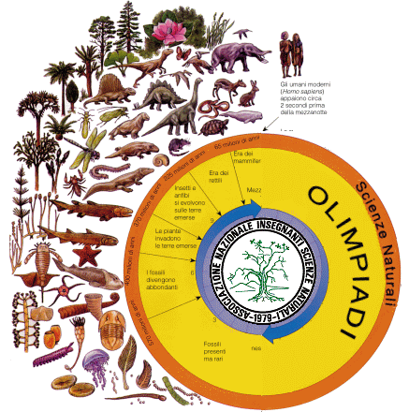
Il libro, edito da Loffredo, è in vendita nelle librerie al prezzo di 18 euro. I soci Anisn possono acquistarlo al prezzo di 15 euro rivolgendosi ai presidenti delle Sezioni Anisn o ai responsabili regionali delle Olimpiadi delle Scienze Naturali.

E. Mayr, “Biologia ed evoluzione”, Bollati Boringhieri, Torino, 1982.
E. Mayr, op. cit.

